Circuitos Electrónicos I – Tercer parcial – 28/06/2017

- En el circuito de la figura :
  - Hallar R₁ y R₂ para obtener una tensión regulada de salida Vo = 5Volt. Pudiendo la corriente de carga IL variar entre 0 y 2A, encontrar los valores de corriente máximo y mínimo que debe manejar la salida del AO.
  - Hallar el factor de regulación Sv y la resistencia de salida Ro para el caso de IL máxima.
  - Proponer una protección contra corto circuito asegurando una ILmáx = 2A. Que potencia máxima deberá soportar el par de transistores Q₁/Q₂.

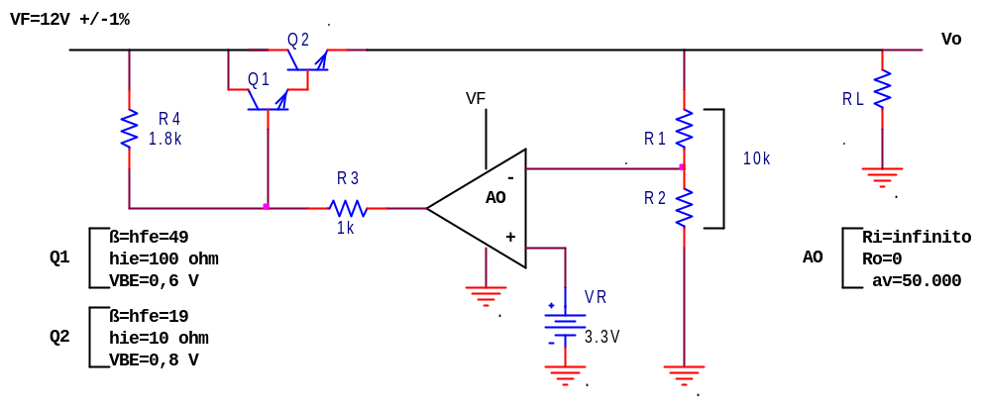

- Dado el siguiente circuito hallar la frecuencia de oscilación y el signo y el valor de la ganancia A para que se comporte como un oscilador.

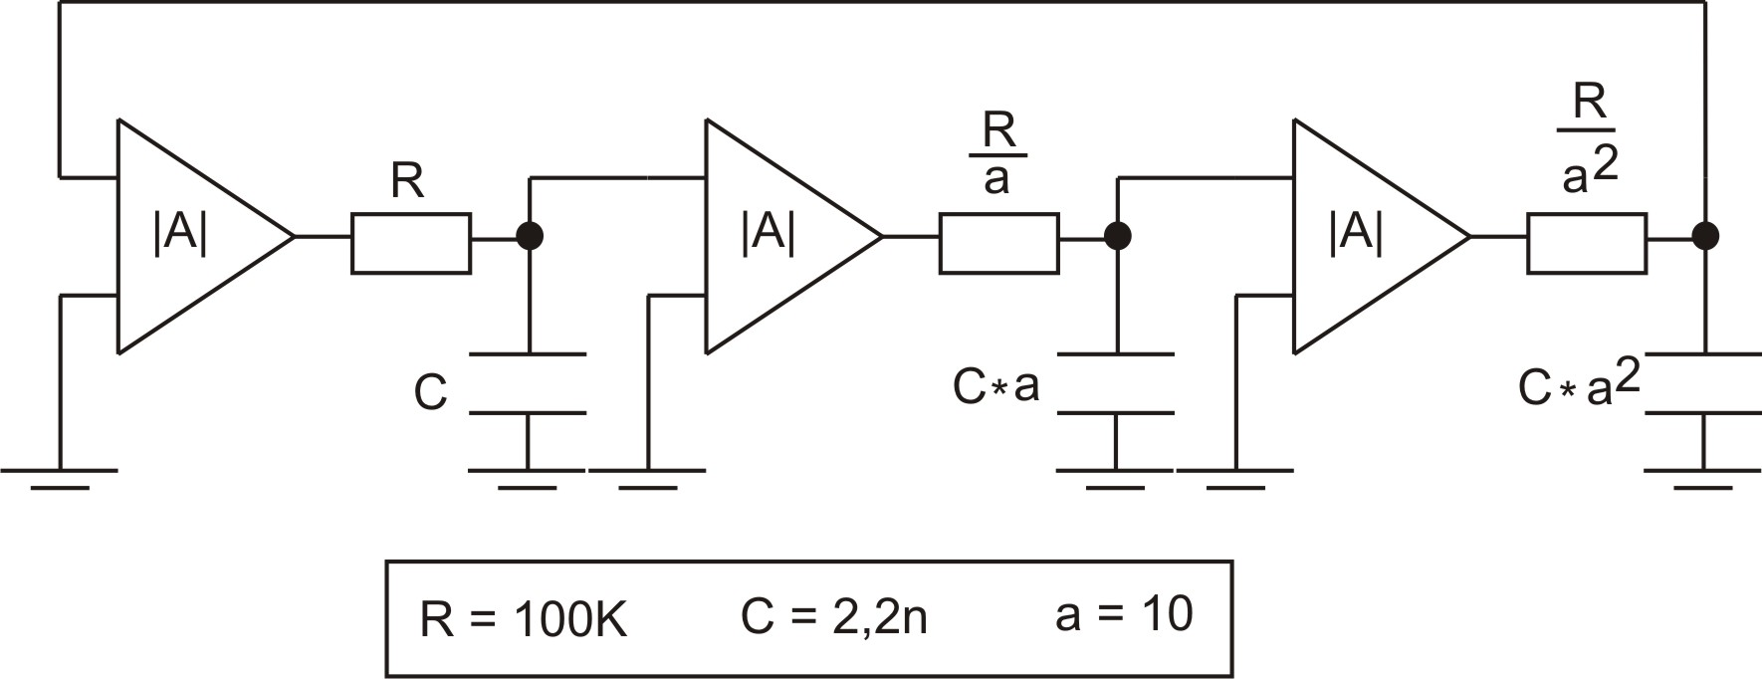

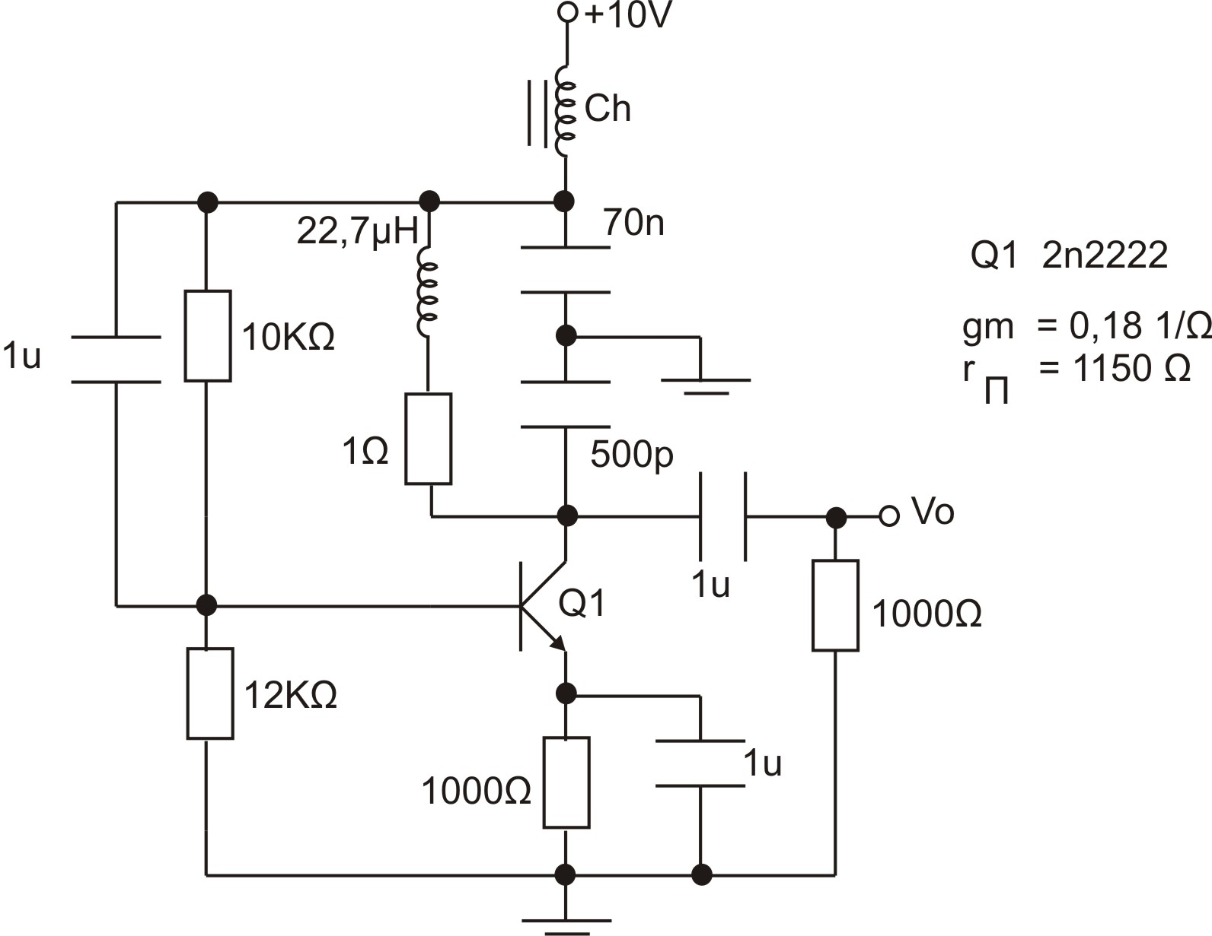
- En el circuito de la figura, verificar si se cumplen las condiciones de oscilación, halle, además, la frecuencia de oscilación.

